Relatório Projeto 2 AED 2021/2022

Nome: Hugo Sobral de Barros Nº Estudante: 2020234332

PL (inscrição): 3 *Login* no *Mooshak:2020234332*

Registar os tempos computacionais das 3 soluções. Os tamanhos das arrays (N) devem ser: 25000, 50000, 75000, 100000, 125000. Só deve ser contabilizado o tempo do algoritmo. Exclui-se o tempo de leitura do input e de impressão dos resultados. Devem apresentar e discutir as regressões para as 3 soluções, incluindo também o coeficiente de determinação/regressão (r quadrado).

**Tabela para as 3 soluções Gráfico para a solução A**

|  |  |  |  |
| --- | --- | --- | --- |
| NºElementos | A | B | C |
| 25000 | 3.7770 | 0.0030 | 0.0040 |
| 50000 | 14.9940 | 0.0060 | 0.0080 |
| 75000 | 33.3070 | 0.0100 | 0.0120 |
| 100000 | 56.5320 | 0.0140 | 0.0160 |
| 125000 | 86.6315 | 0.0180 | 0.0230 |

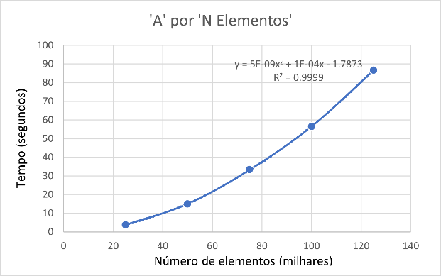

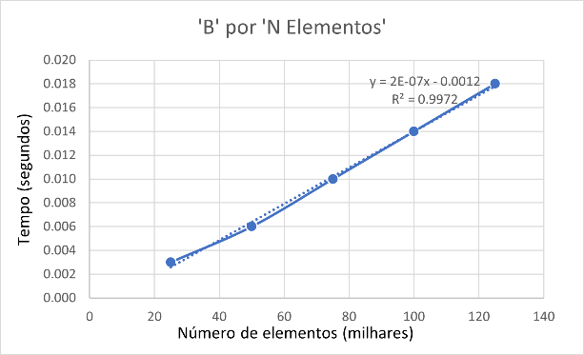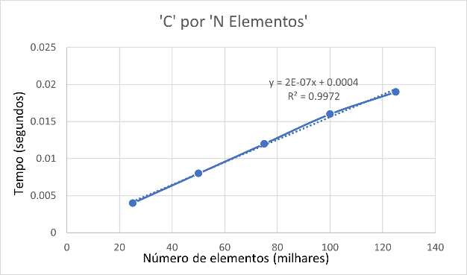**Gráfico para a solução B Gráfico para a solução C**

**Análise dos resultados tendo em conta as regressões obtidas e como estas se comparam com as complexidades teóricas:**

Sabendo que a complexidade teórica do problema A é de O(n^2), fazendo uma análise empírica conseguimos ver a reflexão disso perante o gráfico para a solução A.

A complexidade teórica do problema B é de O(nlogn). Sendo visível no gráfico um fraco desvio para o valor 50000, o que é normal devido à linguagem Python.

Quanto ao problema C, a complexidade teórica é de O(n). Como no problema anterior, existe um pequeno desvio num ponto, isto devido a um possível throtling do CPU a quando da execução.

Em geral, foram obtidos excelentes valores para R quadrado, havendo um valor muito bom para a solução A.